주소값인 4c00f0, 4c00f4 num1과 num2는 빨간 박스의 주소값이 4c0000~4c3000사이 이기 때문에 빨간 박스안에 위치하게 된다.

시작 주소값과 끝주소값이 55b87e71c000, 55b87e71d00인 빨간 박스안의 num1과 num2의 메모리 주소가 저장이 되어있습니다.

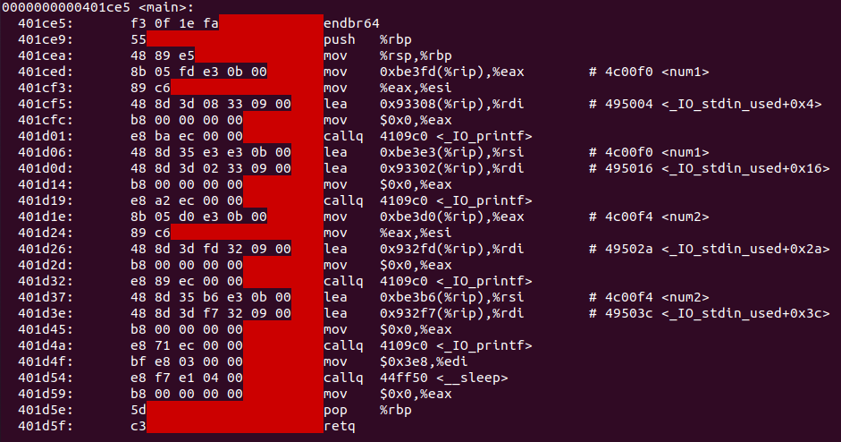

정적링크는 실행에 필요한 printf의 라이브러리를 모두 가져와 실행을 하기 때문에 메모리의 값이 매우 커지게 됩니다.



동적링크는 printf 호출을 하였을 때 printf라이브러리의 위치에 가서 실행을 한후 다시 돌아오게 됩니다.